**การเพิ่มประสิทธิภาพการจัดเก็บสินค้าเม็ดพลาสติกบนชั้นวางของคลังสินค้าบริษัทกรณีศึกษา**

**Increasing the Efficiency of Storage Plastic Pellet on Racking System:**

**A Case Study**

ปรเมศร์ จาดกรุด, ธัญภัส เมืองปัน

Porameth Jadkrud, Thanyaphat Muangpan

หลักสูตรวิทยาศาสตร์มหาบัณฑิต สาขาการจัดการโลจิสติกส์และโซ่อุปทาน คณะโลจิสติกส์ มหาวิทยาลัยบูรพา

Master of Science Program in Logistics and Supply Chain Management,

Faculty of Logistics, Burapha University

Corresponding Author: Email: 65920420@go.buu.ac.th, thanyaphat@go.buu.ac.th

**บทคัดย่อ**

งานวิจัยนี้เป็นการศึกษารูปแบบการจัดเก็บสินค้าเม็ดพลาสติกบนชั้นวางของระบบชั้นวางอัตโนมัติแบบกระสวย (Shuttle Rack Automated Storage, SRAS) กรณีศึกษาบริษัทให้บริการโลจิสติกส์แบบครบวงจร โดยมีวัตถุประสงค์เพื่อวิเคราะห์ประสิทธิภาพการจัดเก็บสินค้าของบริษัทกรณีศึกษาและเสนอแนวทางการเพิ่มประสิทธิภาพอัตราการใช้ประโยชน์พื้นที่ ผู้วิจัยได้นำข้อมูลปริมาณสินค้าของคลังสินค้าย่อยหมายเลข 2 จากระบบบริหารคลังสินค้า (Warehouse Management System, WMS) ในเดือน มกราคม พ.ศ. 2567 มาเพื่อศึกษาอัตราการใช้ประโยชน์พื้นที่ในสภาพการจัดเก็บสินค้าปัจจุบันซึ่งใช้ระบบการจัดเก็บสินค้าตามประเภทของสินค้า (Commodity system) จากนั้นผู้วิจัยได้นำระบบการจัดเก็บแบบผสม (Combination System) มาใช้ประยุกต์ใช้ในการจัดเก็บสินค้าเม็ดพลาสติกบนชั้นวางของระบบ SRAS จากผลการวิจัยพบว่า ระบบการจัดเก็บแบบผสมมีประสิทธิภาพอัตราการใช้ประโยชน์พื้นที่อยู่ที่ 89.54% ซึ่งมากกว่ารูปแบบการจัดเก็บในสภาพปัจจุบันอยู่ 4.32% และมากกว่าค่าเป้าหมายของบริษัทกรณีศึกษาอยู่ 3.54% โดยสามารถเพิ่มแถวในการจัดเก็บสินค้า Lot No. ใหม่ ได้จำนวน 6 แถว คิดเป็นจำนวนสินค้า 378 Pallet หรือ 567 ตัน ซึ่งจะทำให้บริษัทกรณีศึกษา จะลดโอกาสที่ต้องย้ายสินค้าไปจัดเก็บยังคลังเช่าโดยสามารถลดต้นทุนในการย้ายและจัดเก็บสินค้าได้ 1,578,528 บาท/ปี

**คำสำคัญ:** การบริหารจัดการคลังสินค้า, การวางผังคลังสินค้า, การจัดเก็บแบบผสม, อัตราการใช้ประโยชน์พื้นที่

**Abstract**

This research examines the storage format of plastic pellet products on the shelving of a Shuttle Rack Automated Storage (SRAS) system in the case of a full-service logistics company. The objective is to analyze the storage efficiency of the case study company and propose ways to increase space utilization efficiency. The product data of sub-warehouse No. 2 was collected from the Warehouse Management System (WMS) in January 2024 to study space utilization efficiency in the current storage system, which categorizes products by type (Commodity system)—subsequently, applied a Combination System for storing plastic pellets on SRAS shelves. The research findings indicate that the Combination System achieves a space utilization efficiency rate of 89.54%, which is 4.32% higher than the current storage system and exceeds the case study company's target by 3.54%. Six new empty rows have been added to store new Lot No. For products totaling 378 pallets or 567 tons, the case study company can reduce the need to transfer products to rental warehouses, resulting in a cost reduction of 1,578,528 baht per year.

**Keywords:** Warehouse management, Warehouse Layout,Combination system of products storage, Warehouse space utilization

**1. บทนำ**

คลังสินค้าเป็นห่วงเชื่อมอันสำคัญของห่วงโซ่อุปทานในการส่งมอบสินค้าจากโรงงานผู้ผลิตไปสู่ผู้บริโภค โดยทำหน้าที่จัดเก็บสินค้าจากการผลิตที่มีอัตราการผลิตที่แน่นอนให้สามารถสามารถตอบสนองกับการบริโภคที่มีอัตราความต้องการผันผวนและคาดเดาได้ยาก (วราภรณ์ สุขแสนชนานันท์, 2564) โดยเมื่อช่วงเวลาที่สินค้ามีสูงกว่าความต้องการ สินค้าเหล่านี้จะถูกนำมาเก็บไว้ยังคลังสินค้า และเมื่อช่วงใดความต้องการมากกว่าการผลิตหรือในช่วงการผลิตขัดข้อง เช่น เครื่องจักรชำรุดเสียหาย การขาดแคลนวัตถุดิบ ทำให้ไม่สามารถผลิตสินค้าได้ สินค้าที่ถูกเก็บไว้ในคลังสินค้าจะถูกระบายออกสู่ตลาดเพื่อเป็นการชดเชย

อย่างไรก็ตามเพื่อให้การจัดเก็บสินค้าในคลังเกิดประสิทธิภาพ การบริหารสินค้าคงคลังจึงมีความจำเป็น โดยต้องมีวางแผนและควบคุมปริมาณสินค้าคงคลังให้อยู่ในระดับที่เหมาะสมจากการวิเคราะห์ถึงจุดสั่งซื้อรวมถึงปริมาณคำสั่งสั่งซื้อที่ดีที่สุด สำหรับตอบสนองต่อความต้องการของผู้บริโภคได้ทันถ่วงทีและใช้ต้นทุนนการดำเนินงานเกี่ยวกับสินค้าคงคลังรวมให้น้อยที่สุด อีกทั้งยังทำให้ทราบรายละเอียดจำนวนสินค้าคงคลังแต่ละรายการได้แม่นยำและรวดเร็ว ซึ่งส่งผลต่อธุรกิจในทุกอุตสาหกรรมสามารถสร้างความได้เปรียบในการแข่งขันจากการสามารถตั้งราคาได้ต่ำกว่าคู่แข่งและมีสภาพคล่องมากขึ้น จากต้นทุนเกี่ยวกับสินค้าคงคลังที่ต่ำลงผ่านการบริการสินค้าคงคลัง

อุตสาหกรรมปิโตรเคมีเป็นอุตสาหกรรมขนาดใหญ่ กระบวนการผลิตซับซ้อน และมีความเชื่อมโยงกันสูงในแต่ละขั้นตอนการผลิต โรงงานปิโตรเคมีขนาดใหญ่ในโลกมักเป็นการลงทุนต่อเนื่องจากอุตสาหกรรมปิโตรเลียม โดยนำเอาผลิตภัณฑ์ปิโตรเลีย ได้แก่ ก๊าซธรรมชาติ คอนเดนเสท (ผลิตภัณฑ์ที่ได้จากโรงแยกก๊าซ) และแนฟทา (ผลิตภัณฑ์ที่ได้จากโรงกลั่นน้ำมัน) มาเป็นวัตถุดิบตั้งต้น (Feedstock) ในกระบวนการผลิต ซึ่งอุตสาหกรรมปิโตรเคมีขั้นปลาย (Downstream Petrochemical Industry) จะได้ผลิตภัณฑ์ปิโตรเคมีมาเป็นวัตถุดิบและสารประกอบพื้นฐานที่สำคัญในอุตสาหกรรมอื่น ๆ ที่นำมาใช้ผลิตข้าวของเครื่องใช้ที่ใช้ในชีวิตประจำวัน ได้แก่ เส้นใยสังเคราะห์ (Synthetic fibers) ยางสังเคราะห์ (Synthetic rubber/ Elastomers) สารเคลือบผิวและกาว (Synthetic coating and adhesive materials) และ เม็ดพลาสติก (Plastic resins) เป็นผลิตภัณฑ์ที่มีการนำไปใช้เป็นวัตถุดิบในอุตสาหกรรมต่อเนื่องมากที่สุด เช่น บรรจุภัณฑ์ ยานยนต์ วัสดุก่อสร้าง และเครื่องอุปโภคบริโภค (อภิญญา ขนุนทอง, 2563)

สำหรับประเทศไทยอุตสาหกรรมปิโตรเคมีเป็นอีกหนึ่งในอุตสาหกรรมที่มีความสำคัญ เกิดขึ้นในสมัยรัฐบาล พล.อ.เปรม ติณสูลานนท์ หลังพบก๊าซธรรมชาติในอ่าวไทย รัฐบาลมีปรัชญาการพัฒนาอุตสาหกรรมปิโตรเคมีของประเทศแบ่งออกเป็น 3 ระยะ โดยเริ่มในปี พ.ศ. 2523 เพื่อพัฒนาพื้นที่บริเวณชายฝั่งทะเลตะวันออกใน ต.มาบตาพุด อ.เมืองระยอง จ.ระยอง โดยใช้สาธารณูปโภคพื้นฐานผลักดันการพัฒนาและต้องการผลิตภัณฑ์ปิโตรเคมีที่ผลิตภายในประเทศเพื่อลดการนำเข้าจากต่างประเทศ (ทองทิพ รัตนะรัต, 2560) โดยผลิตภัณฑ์เม็ดพลาสติกถือเป็นสินค้าส่งออกที่สำคัญของประเทศไทยอันดับที่ 5 โดยมูลค่าการส่งออกตั้งแต่ปี 2556 – 2565 คิดเป็นจำนวนเงิน 3.01 ล้านล้านบาท (กระทรวงพาณิชย์, 2566)

บริษัทกรณีศึกษาเป็นบริษัทที่ให้บริการโลจิสติกส์แบบครบวงจร (Third Party Logistics Service Provider) มีคลังสินค้าตั้งอยู่ใน ต.มาบตาพุด อ.เมืองระยอง จ.ระยอง ปัจจุบันคลังสินค้ากรณีศึกษาใช้วิธีจัดเก็บสินค้าเม็ดพลาสติกบนชั้นวางแบบ Shuttle Rack Automated Storage (SRAS) มีความสามารถในการจัดเก็บสินค้าอยู่ประมาณ 50,277 Pallet โดยใช้ระบบการจัดเก็บสินค้าตามประเภทของสินค้า (Commodity system) ซึ่งมีข้อกำหนดคือสินค้าเม็ดพลาสติกที่ถูกจัดเก็บบนชั้นวางแต่ละแถวต้องมีเกรดและ Lot No. เดียวกันเท่านั้น ในขณะเดียวกันก็คงมีสินค้าเม็ดพลาสติกของลูกค้ารายอื่นที่ทางบริษัทให้บริการจัดเก็บแต่ต้องนำไปจัดเก็บที่คลังเช่า (External Warehouse) เนื่องจากความสามารถของคลังสินค้าของบริษัทนั้นมีไม่เพียงพอ โดยมีการจัดเก็บต่ำกว่าความสามารถของชั้นวางประมาณ 11.25% ทำให้บริษัทสูญเสียโอกาสในการจัดเก็บสินค้าไป และทำให้เกิดต้นทุนการดำเนินงานเพิ่มขึ้นจากการนำสินค้าไปจัดเก็บที่คลังเช่า

จากปัญหาที่กล่าวมาข้างต้น การใช้ระบบการจัดเก็บสินค้าตามประเภทของสินค้าแบบเดิมในปัจจุบันทำให้พื้นที่การจัดเก็บสินค้าเม็ดพลาสติกบนชั้นวางถูกใช้ประโยชน์ไม่เต็มที่ จึงเป็นที่มาของแนวคิดในการจัดทำวิจัยเกี่ยวกับการประยุกต์ใช้ใช้แนวคิดและทฤษฎีของหลักการ ระบบการจัดเก็บแบบผสม (Combination System) มาทดแทนระบบจัดเก็บแบบเดิม โดยเปรียบเทียบความแตกต่างของระบบจัดเก็บทั้งสองแบบ และศึกษาการเพิ่มอัตราการใช้ประโยชน์พื้นที่การจัดเก็บสินค้าเม็ดพลาสติกบนชั้นวางรวมไปถึงต้นทุนการดำเนินงานของระบบจัดเก็บทั้งสองแบบ เพื่อให้เห็นว่าระบบการจัดเก็บแบบใดทำให้สามารถใช้ประโยชน์จากการจัดเก็บสินค้าเม็ดพลาสติกบนชั้นวางได้ดีที่สุด ซึ่งจะช่วยทำให้บริษัทกรณีศึกษามีความสามารถในการแข่งขันการให้บริการโลจิสติกส์ในกิจกรรมการจัดเก็บสินค้าได้เพิ่มขึ้น

**2. วัตถุประสงค์**

1. เพื่อศึกษาสภาพการทำงานของระบบการจัดเก็บสินค้าเม็ดพลาสติกบนชั้นวางแบบปัจจุบันของคลังสินค้าบริษัทกรณีศึกษา

2. เพื่อเสนอแนวทางการเพิ่มประสิทธิภาพอัตราการใช้ประโยชน์พื้นที่การจัดเก็บสินค้าในระบบการจัดเก็บสินค้าเม็ดพลาสติกบนชั้นวางแบบผสมของคลังสินค้าบริษัทกรณีศึกษา

**3. แนวคิดทฤษฎีและงานวิจัยที่เกี่ยวข้อง**

**ระบบการจัดเก็บแบบผสม (Combination system)**

อุษาวดี อินทร์คล้าย, กนกสม ชุติโสวรรณ และ จิราวุธ สุวัชระกุลธร (2563) กล่าวว่าระบบการจัดเก็บแบบผสม (Combination System) คือวิธีการจัดเก็บที่ผสมวิธีหลักการจัดเก็บที่แตกต่างกัน ซึ่งตำแหน่งสำหรับจัดเก็บนั้นมาจากการวิเคราะห์เงื่อนไขหรือข้อจำกัดของวัสดุและอุปกรณ์ที่ต้องการจัดเก็บ

เมธินี ศรีกาญจน์ (2555) ได้อธิบายระบบการจัดเก็บแบบผสมว่าคือ วิธีการจัดเก็บสินค้าโดยใช้การจัดเก็บแบบกำหนดรูปแบบตำแหน่งตายตัว (Fixed location system) และแบบไม่กำหนดตำแหน่งตายตัว (Random location system) เข้ามาปรับใช้ร่วมกันภายในคลังสินค้า โดยต้องคำนึงถึงข้อจำกัดหรือข้อกำหนดของประเภทสินค้าแต่ละประเภทเป็นหลัก เช่น สินค้าประเภทวัตถุอันตรายหรือวัตถุควบคุม จะต้องถูกจัดเก็บในพื้นที่เฉพาะ ดังนั้นจึงควรทำใช้การจัดเก็บแบบกำหนดตำแหน่งตายตัว (Fixed location system) สำหรับพื้นที่ควบคุม และรายการชนิดสินค้าอื่น ๆ ให้ใช้การจัดเก็บแบบไม่ได้กำหนดตำแหน่งตายตัว (Random location system) เพื่อให้การจัดวางพื้นที่ของสินค้ามีความยืดหยุ่นและเกิดประสิทธิภาพเมากที่สุด

ชุมพล มณฑาทิพย์กุล (2555) กล่าวว่า การจัดเก็บแบบผสมคือวิธีการจัดเก็บซึ่งรวมหลักการของวิธีการจัดเก็บคนละรูปแบบเข้าด้วยกัน ทั้งนี้ตำแหน่งสำหรับการจัดเก็บจะมาจากข้อจำกัดหรือเงื่อนไขของสินค้าชนิดนั้น ๆ ยกตัวอย่างเช่น สินค้าประเภทวัตถุอันตรายถูกเก็บปนกับสินค้าประเภทอาหารในคลังสินค้าแห่งเดียวกัน ต้องจัดเก็บสินค้าอันตรายแยกออกจากจากสินค้าประเภทอาหาร โดยเก็บให้ห่างจากกัน เป็นต้น วิธีจัดเก็บประเภทนี้สามารถใช้ได้กับคลังสินค้าทุกแบบ โดยเฉพาะคลังสินค้าที่มีพื้นที่มากและมีการเก็บสินค้าหลายประเภท มีจุดเด่นคือการใช้พื้นที่มีประสิทธิภาพ ปรับเปลี่ยนและควบคุมการวางสินค้าได้ง่าย แต่มีจุดอ่อนคือ อาจทำให้พนักงานคลังสินค้าสับสนเพราะมีวิธีการจัดเก็บมากกว่า 1 วิธี

**การใช้อัตราการใช้ประโยชน์ของพื้นที่ (Space utilization)**

ชุมพล มณฑาทิพย์กุล (2555) กล่าวว่า วิธีชี้บ่งว่าคลังสินค้าทำงานได้ประสิทธิภาพหรือไม่ จำเป็นต้องใช้ดัชนีชี้วัด เพื่อวัดผลการทำงาน ซึ่งดัชนีชี้วัดผลการทำงานของคลังสินค้าซึ่งเป็นที่ใช้อย่างแพร่หลายคือ

1. อัตราการใช้ประโยชน์จากพื้นที่คลัง (Space utilization)
2. อัตราการหยิบสินค้าผิดพลาด (Picking error)
3. อัตราการเกิดสินค้าเสียหาย และ อัตราการเกิดอุบัติเหตุในคลังสินค้า
4. เวลาที่ใช้สำหรับนำสินค้าเข้าพื้นที่จัดเก็บ
5. เวลาที่ใช้สำหรับหยิบสินค้าจากพื้นที่จัดเก็บ (Picking time)
6. ระยะทางในการขนถ่ายทั้งหมด (การจัดเก็บและหยิบสินค้า) (Distance)

ประพันธ์ พลาหาญ (2559) ได้เสนอวิธีการคำนวนอัตราการใช้ประโยชน์ของพื้นที่ เพื่อหาประสิทธิภาพในการจัดเก็บสินค้าไว้ดังนี้

% Space utilization = $\frac{จำนวนสินค้าที่ถูกจัดเก็บ (Pallet)}{จำนวนสินค้าที่คลังสินค้าสามารถจัดเก็บได้ (Pallet)}$ x 100 (1)

หฤทัย สุขสุแพทย์ (2558) ได้อธิบายแนวคิดการใช้ประโยชน์ของพื้นที่ (Space Utilization Philosophy) มี 4 องค์ประกอบ ดังนี้

1. หลักการสงวนพื้นที่ (The Conservation of Space) ต้องใช้พื้นที่อย่าง มีประสิทธิผลโดยมีอัตราส่วนที่การจัดเก็บเป็นรังผึ้งน้อยที่สุด การเพิ่มการรวมศูนย์ของวัสดุเป็น สาเหตุให้เพิ่มค่ายอมรับได้ของสภาพรังผึ้ง

2. หลักการข้อจำกัดในการใช้พื้นที่ (Limitations on Use of Space) ต้อง ระบุไว้ในช่วงแรกของการวางผังบริเวณ ความต้องการพื้นที่สำหรับเสาเพื่อรองรับอาคาร โครง หลังคา ระบบดับเพลิง ระบบทำความร้อนและทำความเย็น ความสามารถรับน้ำหนักของพื้นที่ อาคารเป็นข้อจำกัดของความสูงในการจัดเก็บ รวมถึงความหนาแน่นในการจัดเก็บ

3. การเข้าถึงวัสดุ (Accessibility of Material) การวางผังบริเวณต้องบรรลุ วัตถุประสงค์ของการเข้าถึง ช่องทางเดินต้องทะลุจากทางเดินรถ (Aisle) จนถึงประตูหน้าเพื่อ ปรับปรุงการเข้าถึงและลดเวลาในการเดินทาง ช่องทางเดินรถต้องกว้างพอ แต่ไม่มากเกินไปจน สูญเปล่า ความกว้างของทางเดินรถยก Forklift ต้องได้รับการแก้ไขตามชนิดของอุปกรณ์ยกขน และอุปกรณ์ในการจัดเก็บให้สามารถเข้าถึงตามที่ได้คาดหวัง

4. ความเป็นระเบียบ (The Orderliness) การเก็บรักษาสินค้าภายใน บริเวณคลังสินค้าที่ดี ต้องพิจารณาในการวางแผนทางเดินของรถยก Forklift โดยต้องติดเทปสี หรือวัสดุอื่น ต้องพยายามลดพื้นที่บริเวณทางเดินรถเพื่อให้เกิดประโยชน์สูงสุด นอกจากนี้ยัง ต้องมีการเชื่อมต่อข้อมูลของคลังสินค้ากับฝ่ายอื่น ๆ ในบริษัทที่เกี่ยวข้อง และต้องออกแบบให้มีความเป็นระเบียบโดยการที่มีระบบกำหนดตำแหน่งที่จัดเก็บอย่างเหมาะสม

**4. วิธีการดำเนินการวิจัย**

4.1 ศึกษาทบทวนเอกสาร วรรณกรรม ทฤษฎี และวิจัยที่เกี่ยวข้อง

4.2 เก็บรวมรวบข้อมูล

งานวิจัยฉบับนี้เก็บรวบรวมข้อมูลทุติยภูมินั้นคือ ปริมาณสินค้าเม็ดพลาสติกคงคลังที่ถูกจัดเก็บในบนระบบ SRAS ในคลังสินค้าย่อยหมายเลข 2 ซึ่งถูกบันทึกบนระบบ WMS ของบริษัทในเดือน มกราคม พ.ศ. 2567 และข้อมูลต้นทุนการดำเนินงานคลังสินค้าเช่า มาวิเคราะห์ในการวิจัย

4.3 ประชากร

ข้อมูลสินค้าเม็ดพลาสติกคงคลังของคลังสินค้าย่อยหมายเลข 2 ที่ถูกจัดเก็บในบนระบบ SRAS ซึ่งถูกบันทึกบนระบบ WMS ของบริษัทกรณีศึกษาแยกตามประเภทบรรจุภัณฑ์จำนวนทั้งหมด 5 รายการ กี่ชิ้น?

4.4 วิเคราะห์ผลข้อมูล

4.4.1 การศึกษาสภาพปัจจุบันการจัดเก็บสินค้าเม็ดพลาสติกบนระบบ SRAS ภายในคลังของบริษัทกรณีศึกษา

4.4.2 วิเคราะห์อัตราการใช้ประโยชน์ของพื้นที่คลังสินค้าจากการจัดเก็บสินค้าเม็ดพลาสติกบนระบบ SRAS ในสภาพปัจจุบัน

4.4.3 วิเคราะห์การจัดเก็บสินค้าเม็ดพลาสติกบนระบบ SRAS โดยใช้ระบบการจัดเก็บแบบผสม (Combination system)

4.4.4 การศึกษาขั้นตอนการทำงานของระบบ SRAS เพื่อใช้ในการจัดเก็บสินค้าด้วยระบบการจัดเก็บแบบผสม

4.4.5 วิเคราะห์อัตราการใช้ประโยชน์ของพื้นที่คลังสินค้าจากการจัดเก็บสินค้าเม็ดพลาสติกบนระบบ SRAS จากการใช้ระบบการจัดเก็บแบบผสม

4.4.6 เปรียบเทียบอัตราการใช้ประโยชน์ของพื้นที่คลังสินค้าจากการจัดเก็บสินค้าเม็ดพลาสติกบนระบบ SRAS ในสภาพปัจจุบันกับระบบการจัดเก็บแบบผสม

**5. ผลการศึกษา**

5.1 การศึกษาสภาพการทำงานของระบบการจัดเก็บสินค้าเม็ดพลาสติกบนชั้นวางแบบปัจจุบันของคลังสินค้าบริษัทกรณีศึกษา

จากการศึกษาพบว่าในสภาพปัจจุบันสินค้าที่ถูกจัดเก็บบนชั้นวางของระบบ SRAS ซึ่งมีจำนวนชั้น 3 ชั้น โดนแต่ละแถวสามารถจัดเก็บสินค้าได้แถวละ 63 Pallet โดยในคลังสินค้าย่อยหมายเลข 2 มีการจัดเก็บสินค้าแต่ละแถวซึ่งมีเกรดและ Lot No. เดียวกันเท่านั้น ทำให้เมื่อมีการหยิบสินค้าออกจากชั้นวางเพื่อนำไปจัดส่งให้กับลูกค้า จะไม่นำสินค้า Lot No. ใหม่ไปเข้าไปจัดเก็บแทนในชั้นวางที่ว่าง ทำให้อัตราการใช้ประโยชน์ของพื้นที่ของคลังสินค้าย่อยหมายเลข 2 อยู่ที่ 84.31% ซึ่งต่ำกว่าค่าเป้าหมายของบริษัทฯที่กำหนดไว้ 86.00%

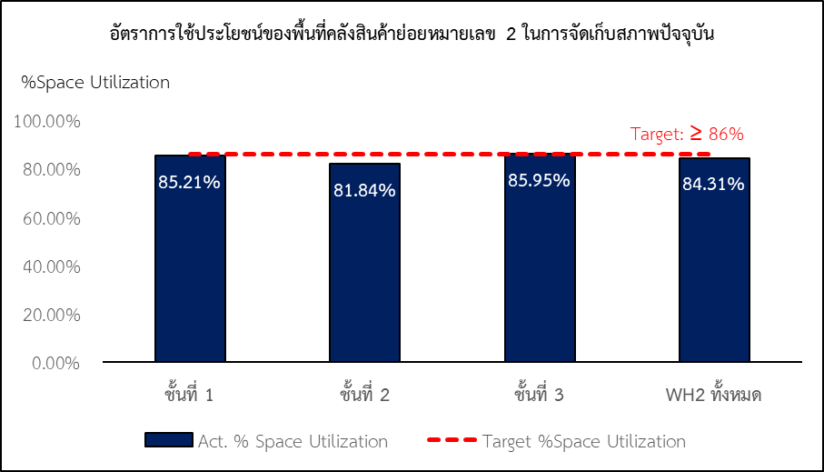

ภาพที่ 1 อัตราการใช้ประโยชน์ของพื้นที่คลังสินค้าย่อยหมายเลข 2 ในการจัดเก็บสภาพปัจจุบัน

ตัวอย่างการคำนวนอัตรการใช้ประโยชน์ของพื้นที่คลังสินค้าย่อยหมายเลข 2 ชั้นที่ 1

% Space utilization = $\frac{จำนวนสินค้าที่ถูกจัดเก็บ (Pallet)}{จำนวนสินค้าที่คลังสินค้าสามารถจัดเก็บได้ (Pallet)}$ x 100

= $\frac{2,040 Pallet}{2,394 Pallet}$ x 100

= 85.21%

5.2 การนำเสนอแนวทางการเพิ่มประสิทธิภาพอัตราการใช้ประโยชน์พื้นที่การจัดเก็บสินค้าในระบบการจัดเก็บสินค้าเม็ดพลาสติกบนชั้นวางแบบผสมของคลังสินค้าบริษัทกรณีศึกษา

จากการศึกษาพบว่าหากเปลี่ยนวิธีการจัดเก็บสินค้าบนชั้นวางของระบบ SRAS โดยใช้ระบบการจัดเก็บแบบผสม (Combination system) ซึ่งใช้เงื่อนไขคือสามารถวางสินค้าคนละเกรดและ Lot No. บนชั้นวางแถวเดียวกันได้ แต่ห้ามวางสินค้าเกรดเดียวกันแต่คนละ Lot No. บนชั้นวางแถวเดียวกัน เนื่องจากสีของบรรจุภัณฑ์ของสินค้าจะแบ่งตามเกรด หากจัดเก็บสินค้าคนละเกรดบนชั้นวางแถวเดียวพนักงานคลังสินค้าจะสามารถทราบได้ว่ามีการจัดเก็บสินค้าแบบผสมในชั้นวางดังกล่าวจากการ Visual Check สีของบรรจุภัณฑ์ในขั้นตอนการตรวจสอบสินค้าก่อนการจัดส่งเพื่อป้องกันการจัดส่งสินค้าผิดได้ ซึ่งการปรับเปลี่ยนวิธีการจัดเก็บสินค้าแสดงดังตารางด้านล่าง

ตารางที่ 1 เปรียบเทียบการจัดเก็บสินค้าบนชั้นวางของระบบ SRAS ระหว่างสภาพปัจจุบันกับการจัดเก็บแบบผสม



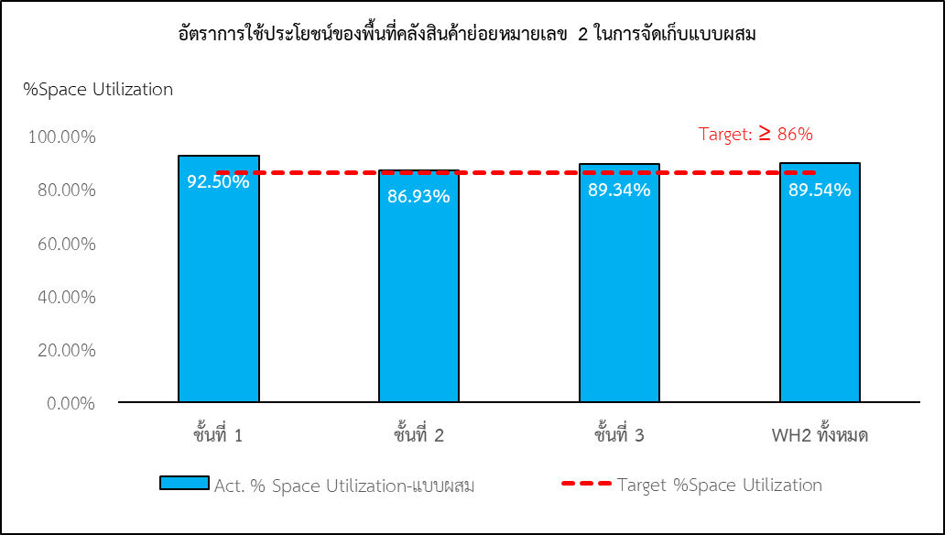

ภาพที่ 2 อัตราการใช้ประโยชน์ของพื้นที่คลังสินค้าย่อยหมายเลข 2 ในการจัดเก็บแบบผสม

จากตารางที่ 1 พบว่าหากทำการจัดเก็บสินค้าบนชั้นวางของระบบ SRAS โดยใช้ระบบการจัดเก็บแบบผสมจะสามารถมีแถวสำหรับจัดเก็บสินค้า Lot No. ใหม่ได้อีก 6 แถว (แถบสีเขียว) และเมื่อคำนวนอัตราการใช้ประโยชน์ของพื้นที่ของคลังสินค้าพบว่า อัตราการใช้ประโยชน์ของพื้นที่ของคลังสินค้าย่อยหมายเลข 2 อยู่ที่ 89.54% ซึ่งสูงกว่าค่าเป้าหมายของบริษัทฯ ดังแสดงในภาพที่ 2

แต่เนื่องจากของระบบ SRAS มีการไหลของสินค้าจากฝั่งจัดเก็บไปยังฝั่งเบิกจ่ายเป็นเส้นตรง ทำให้เหมือนมีการจัดเก็บสินค้าแบบผสม บริษัทกรณีศึกษาต้องเปลี่ยนแปลงวิธีการทำงานของระบบ SRAS โดยให้เครนฝั่งสินค้าเข้าสามารถยกสินค้าและกระสวยออกมายัง Free Lane เพื่อนำสินค้าที่ถูกจัดเก็บบนชั้นวางแบบผสมออกมาจากฝั่งสินค้าเข้าเพื่อเคลื่อนย้ายมายังฝั่งพื้นที่จัดเตรียมสินค้าเพื่อการจัดส่ง แสดงดังภาพที่ 3

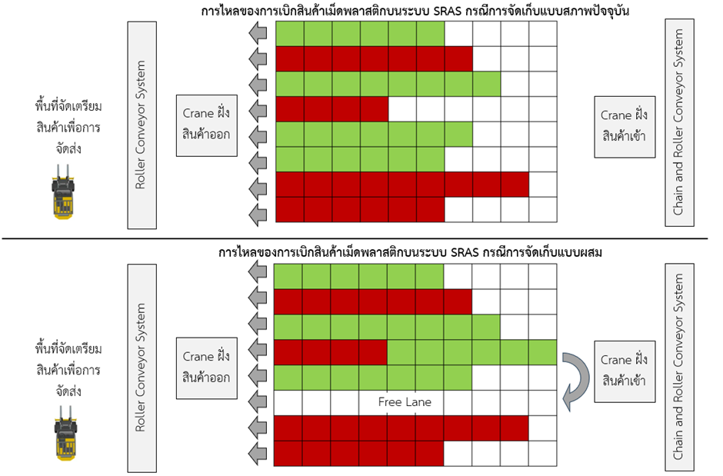

ภาพที่ 3 แสดงการเปรียบเทียบการไหลของการเบิกสินค้าเม็ดพลาสติกบนระบบ SRAS ระหว่างการจัดเก็บแบบสภาพปัจจุบันและการจัดเก็บแบบผสม

**6. การอภิปรายผล**

จากผลการทำงานวิจัยการเพิ่มประสิทธิภาพการจัดเก็บสินค้าเม็ดพลาสติกบนชั้นวางของคลังสินค้าบริษัทกรณีศึกษา ได้ผลดังนี้

6.1 จากการศึกษาพบว่าในสภาพปัจจุบันสินค้าที่ในคลังสินค้าย่อยหมายเลข 2 มีการจัดเก็บสินค้าเป็นแบบระบบการจัดเก็บสินค้าตามประเภทของสินค้า ซึ่งแต่ละแถวของชั้นวางมีสินค้าเกรดและ Lot No. เดียวกันเท่านั้น ทำให้อัตราการใช้ประโยชน์ของพื้นที่ของคลังสินค้าย่อยหมายเลข 2 อยู่ที่ 84.31% ซึ่งต่ำกว่าค่าเป้าหมายของบริษัทฯที่กำหนดไว้ 1.69%

6.2 จากผลการศึกษาอัตราการใช้ประโยชน์ของพื้นที่คลังสินค้าย่อยหมายเลข 2 พบว่าหากเปลี่ยนวิธีการจัดเก็บสินค้ามาเป็นระบบการจัดเก็บแบบผสม จะทำให้อัตราการใช้ประโยชน์ของพื้นที่คลังสินค้าเพิ่มขึ้น 4.32% โดยอยู่ที่ 89.54% ซึ่งสูงกว่าค่าเป้าหมายของบริษัทฯ 3.54% โดยสามารถเพิ่มแถวในการจัดเก็บสินค้า Lot No. ใหม่บนระบบ SRAS ได้จำนวน 6 แถว คิดเป็นจำนวนสินค้า 378 Pallet หรือ 567 ตัน

6.3 หากบริษัทฯสามารถจัดเก็บสินค้าไว้ภายในคลังสินค้าได้เพิ่มได้ 567 ตัน จะลดโอกาสที่ต้องย้ายสินค้าจำนวนดังกล่าวไปจัดเก็บยังคลังเช่า ซึ่งสามารถลดต้นทุนในการย้ายและจัดเก็บสินค้าได้ 1,578,528 บาท/ปี แสดงให้เห็นว่าการปรับรูปแบบการจัดเก็บสินค้ามาเป็นระบบการจัดเก็บแบบผสมทำให้การจัดเก็บสินค้าบนระบบ SRAS ของบริษัทฯ มีประสิทธิภาพเพิ่มขึ้นและลดต้นทุนการดำเนินการคลังสินค้าได้ ซึ่งสอดคล้องกับวัตถุประสงค์การวิจัยครั้งนี้

ภาพที่ 4 เปรียบเทียบอัตราการใช้ประโยชน์ของพื้นที่คลังสินค้าย่อยหมายเลข 2 ในการจัดเก็บสภาพปัจจุบันและแบบผสม

**7. สรุปและข้อเสนอแนะ**

7.1 สามารถขยายผลการศึกษาไปยังคลังสินค้าย่อยอื่นที่เหลืออีก 5 คลัง ภายในคลังสินค้าของบริษัทฯ ซึ่งจะทำให้เห็นภาพรวมของประสิทธิภาพอัตราการใช้ประโยชน์พื้นที่การจัดเก็บสินค้าแบบผสมของคลังสินค้าทั้งหมดได้ โดยอาจจะใช้ Software เข้ามาช่วยคำนวนการจัดเก็บสินค้าระหว่างแต่ละคลังสินค้าย่อยให้ได้อัตราการใช้ประโยชน์พื้นที่สูงที่สุด (Maximize %Space Utilization)

7.2 เนื่องจากต้องมีการปรับเปลี่ยนการทำงานของระบบ SRAS เพื่อทำให้สามารถนำสินค้าในชั้นที่มีการจัดเก็บแบบผสมออกมาเพื่อทำการจัดส่งได้ อาจต้องศึกษาถึงความคุ้มทุนในการลงทุนแก้ไข Software การทำงานของระบบ SRAS เพื่อให้ผู้บริหารตัดสินใจอีกครั้งก่อนการดำเนินการจริง

**8. เอกสารอ้างอิง**

วราภรณ์ สุขแสนชนานันท์. (2564). **การจัดการคลังสินค้า** ตอนที่ 1. เข้าถึงได้จาก https://mgtsci.stou.ac.th/warehouse-

management-part-i/

อภิญญา ขนุนทอง. (2563). **แนวโน้มธุรกิจ/อุตสาหกรรม ปี 2563-2565: อุตสาหกรรมปิโตรเคมี**. เข้าถึงได้จาก

https://www.krungsri.com/th/research/industry/industryoutlook/petrochemicals/petrochemicals/io

/io-petrochemicals-20

ทองทิพ รัตนะรัต. (2560). **การขับเคลื่อนเศรษฐกิจไทย: ประวัติศาสตร์มาบตาพุดและการพัฒนาอุตสาหกรรมปิโตรเคมี.**

เข้าถึงได้จาก https://www.thailand-energy- academy.org/assets/upload/coursedocument/file/170328

%20E206%20มาบตาพุดกับการพัฒนาเศรษฐกิจของประเทศ.pdf

อุษาวดี อินทร์คล้าย, กนกสม ชุติโสวรรณ และจิราวุธ สุวัชระกุลธร. (2563). **การปรับปรุงคลังสินค้ากรณีศึกษาอุตสาหกรรม**

**กล่องกระดาษ.** วารสารการขนส่งและโลจิสติกส์. 13(1), 82-95.

ชุมพล มณฑาทิพย์กุล. (2550). **การจัดการคลังสินค้า**. เข้าถึงได้จาก http://www.pnkreis.com/images//column_12930

76041/warehousemgt%201.pdf

ประพันธ์ พลาหาญ. (2559). **การเพิ่มประสิทธิภาพคลังสินค้า กรณีศึกษาบริษัทผลิตเครื่องปรับอากาศ**. วิทยานิพนธ์วิทยา

ศาสตรมหาบัณฑิต, สาขาวิชาการจัดการโลจิสติกส์และโซ่อุปทาน, คณะโลจิสติกส์, มหาวิทยาลัยบูรพา.

หฤทัย สุขสุแพทย์. (2558). **การบริหารจัดการพื้นที่ภายในคลังสินค้าและการบริหารพื้นที่ขายที่หน้าร้าน กรณศึกษาบริษัท**

**XXX จำกัด**. วิทยานิพนธ์บริหารธุรกิจมหาบัณฑิต, สาขาวิชาการจัดการโลจิสติกส์, บัณฑิตวิทยาลัย, มหาวิทยาลัย

หอการค้าไทย.

วิทยา คาระคำ. (2559). **แนวทางการออกแบบผังการจัดเก็บสินค้าสำหรับคลังสินค้าบริษัท ABC จำกัด**. วิทยานิพนธ์

บริหารธุรกิจมหาบัณฑิต, สาขาวิชาบริหารธุรกิจ, วิทยาลัยพาณิชยศาสตร์, มหาวิทยาลัยบูรพา.

อัจจิมา เชิดชม และปณิธาน พีรพัฒนา. (2562). **การปรับปรุงระบบบริหารจัดการคลังสินค้าเพื่อกำหนดตำแหน่งในการ**

**จัดเก็บสินค้า : กรณีศึกษาศูนย์กระจายสินค้าในภาคตะวันออกเฉียงเหนือ**. วารสารวิทยาศาสตร์และเทคโนโลยี

มหาวิทยาลัยอุบลราชธานี, 21(2), 65-74.

สุกฤษฎิ์ สารสุข และปริณภา จิตราภัณฑ์. (2559). **การศึกษารูปแบบการจัดการคลังสินค้า บริษัท อินทีเรียและซัมมิท**

**ประเทศไทย จํากัด**. วารสารวิทยาลัยโลจิสติกส์และซัพพลายเชน. 2(1), 1-11.